か て い
せ い か つ は い す い た い さ く

生活排水とは、私たちが台所、風呂、洗濯など日常生活で使って排出する水のことです。大阪府で発生する汚れの原因のうち、約８割が生活排水によるもので、川や海の汚れの主な原因となっています。私たちが、汚れの原因者なのです。
自分たちにできることは何でしょうか？



まずは、にされるもしくはにつなぎましょう。
わたし
平成21年３月作成 水環境－③

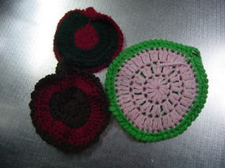
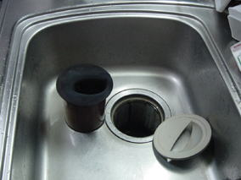
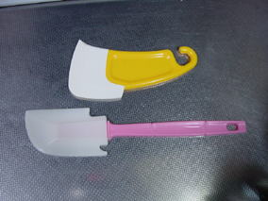

アクリルたわし
水切りネット
スクレーパー
ののためにも、からのをさらにめるのじゃ。
のとぎやをさないこともだよ。

（スクレーパーの使用例）
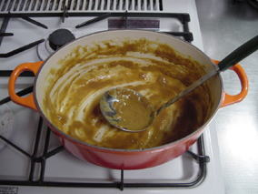
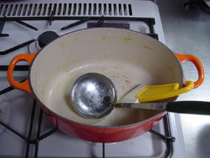

(使用前)
(使用後)

